Zufriedenheitsbekundung des Software-Kunden
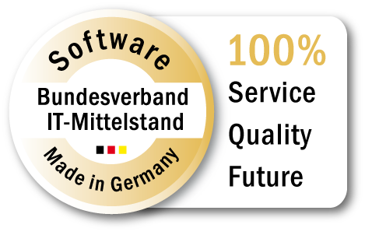

Mit dieser Bekundung beabsichtigt der Bundesverband IT-Mittelstand e.V. (BITMi) die Zufriedenheit des Kunden mit der zu zertifizierenden Software zu prüfen, um die Qualität des Gütesiegels Software Made in Germany aufrecht zu erhalten.

Wir sind Kunde des Unternehmens
und beziehen folgende/s Software-Produkt/e:

- Angaben zum Kunden

Firmenname
Straße
Ort
Postleitzahl
Postfach
Telefon
Telefax
E-Mail
Web-URL
Name Unterzeichnender(r)
Position Unterzeichnender(r)

- Angaben zur Software

 | Name der Software | Version
1
2
3
4
5

- Selbsterklärung
Wir erklären hiermit, dass die oben genannte/n Software-Produkt/e unseren an diese gestellten Erwartungen entsprechen und können die nachfolgenden Kriterien des Siegels vollkommen bestätigen.
- Die Benutzeroberfläche, das Hilfesystem, die Dokumentation und die Service- und Supportleistungen sind für den Endbenutzer multilingual bzw. in deutscher Sprache.
- Die Zukunftssicherheit der Software wird für den bestimmungsgemäßen Einsatz vertraglich zugesichert.

Ort, Datum, Stempel |  | Unterschrift

